Madame Bovary
Gustave Flaubert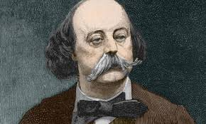 rođen je u Rouenu 12.prosinca 1821.godine. Bio je jedan od najvećih svjetskih romanopisaca. Flaubertovo prvo remek djelo je Gospođa Bovary, ujedno i najkontroverznije. U djelu opisuje pripovijest o egzistencijalnoj dosadi, preljubima i samoubojstvu žene normandijskog liječnika. Flaubert produljuje psihološku analizu glavnog lika, prati bračni i obiteljski život Bovaryjevih i istražuje Emmu u cijelosti. Bavi se malograđanskim mentalitetom koji su zapravo nositelji problematike.

EMMA BOVARY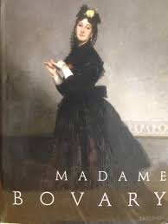
Pisac gradi lik Emme Bovary na sukobu strasti za pravom ljubavi i nezadovoljstvu nad samom sobom i životom koji je okružuje. Emme je nezadovoljna svojim životom,spušta se u dvije stravstvene ljubavne avanture,ali biva napuštena od obojice ljubavnika, te se konačno ubija. Pričom o Emmi, Flaubert je obranio čovjekovo pravo da živi vlastiti san i pod svaku cijenu
vlastita života. Emmin najveći ideal je bio osjetiti ljubav, zanosi sreću. Maštala je o tome dok je bila dijete. Živjela je u iluziji stvorenoj na temelju romantičarskih romana, a sama je bila takva po naravi.Smatrala je da će udajom za Charlesa moći ostvariti svu svoju maštariju i iluziju. No, nije uspjela.Charles nije budio u njoj tu čežnju o kakvoj je ona sanjala.On nije ispunio emmine snove i tako ga je polako počela mrziti. Međutim ,u dnu svoje duše ona je očekivala neki događaj.Poput mornara u velikoj pogibelji kružila je očajnim pogledom po samoći svog života tražeći u daljini kakvo bijelo jedro u gustoj magli na obzorju. Čak je i u ljubavnicima Leonu i Rudolpheu pokušala naći one osjećaje o kojima je sanjala, no u objema vezama se ubrzo pojavilo zasićenje jer je to samo bila prolazna faza. Na kraju dolazi do njenog moralnog pada, te si odlučuje oduzeti život. Tuga je ispunjavala njezino prazno srce,a budućnost je bila jedan mračan hodnik s dobro zaključanim vratima. Plamsala je u njoj snažnije nego što bi gorio od putnika napušteni oganj u snijegu ruske stepe Emma se sada smatrala mnogo nesretnijom jer je već bila iskusila bol i znala je da joj nema kraja. U njoj je život hladan poput tavana kojem je prezir okrenut prema sjeveru.
CHARSLES BOVARY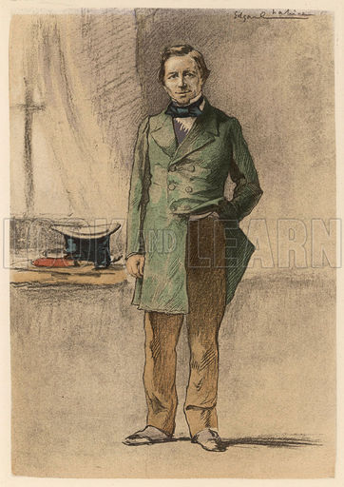
Od svih likova Charles je jedini sretna i ispunjen. Naivan je i potpuno vjeruje Emmi. On je bio uvjeren da je u sretnom braku i da nema nikakvih problema. Čak i kad otkrije da je Emma imala ljubavnika ne želi to prihvatiti, već traži isprike i krivi sudbinu. Ne,više se ne ljutim, kriva je sudbina. Ipak, to saznjanje ga je dokrajčilo. Na kraju kada su mu sve iluzije nepovratno srušene,umire.

Francuska provincija predstavljala je monotoniju u životu gdje se uvijek isto očekuje. Za jednu stravstvenu dušu poput Emmine, provincija je bila zatvor iz kojeg je htjela pobjeći. Oduvijek je sanjala o životu u gradu pa je mislila da će tamo uspjeti ostvariti svoje snove.Tada stadoše razgovarati o učmalosti provincije,o životima što se guše,o iluzijama što propadaju u njoj.Lik Emme Bovary na jedan način prestavlja lik samog Flauberta. Pitate se zašto? Piščeva izjava - Emme Bovary,to sam ja! - često je služila kao polazna točka u tumačenju ovog djela. Ona je shvaćena kao neka vrsta intimne biografije autora, koji kroz lik Emme Bovary ispovijeda i slika jedan dio svog bića: svoje mladenačke iluzije, neostvarene snove.

*BOVARIZAM
Bovarizam je naziv nastao prema liku Emme Bovary te predstavlja obrazac ponašanja u kojem se gubi osjećaj za realnost zbog dugotrajnog i postojanog nezadovoljstva koje je posljedica razlike između umišljene slike o sebi i svog stvarnog postojanja. Emma je jedna sanjarska duša koja je zamjenila srednjovjekovnog Don Quijota koji se isto borio za ostvarenje svojih ideala i koji nije ostvario svoju maštu.

ZAKLJUČAK: Ovaj je roman ogledalo i slika života jednog senzibilnog i osjećajnog bića koji cijeli svoj život i postojanje podređuje svojoj mašti, traženju i uživanju u uzbudljivim i strasnim ljubavima. Poratkan je elementima realzima, romantizma i naturalizma koji završeno slikaju postupke, maštarije, ali i sveukupan život jedne žene. Flaubeet je ovim djelom poručio da je sveto živjeti vlastiti san i neutuđivo pravo svakog čovjeka, pa makar bilo i pogubno te da će ga se domaći svatko u tolikoj mjeri koliko skupi snage boriti se za sebe.

Laura Bezić 3.c (2012./13.)

